Datenblatt
Lüftersystem BL Energy Plus

Antrieb: Lüfter mit EC-Motoren (Bürstenloser Gleichstrommotor, Außenläufer) haben einen bis zu 10 % besseren Wirkungsgrad, als bisher verwendeten AC-Motoren - besonders bei niedrigen Drehzahlen.

Vorteile:

- Verringerter Energieverbrauch
- Geringes Motorengeräusch (65DB)
- Wartungsfrei
- Stufenlose Drehzahlregelung
- Maximaler Luftstrom: 45.000 m3/h
- Maximaldruck: 2.000 Pa
- Maximalleistung: 18,5 kW

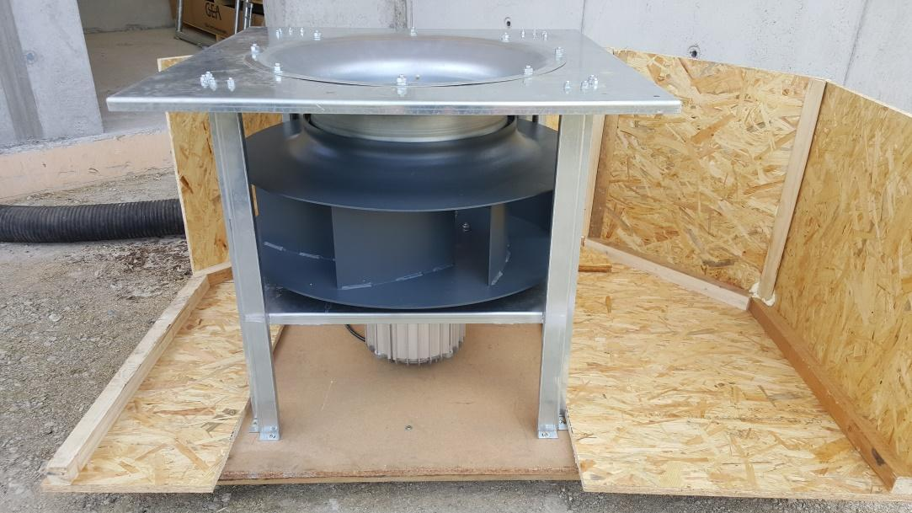
Abbildung: BLP PTV Lüfter

Technische Daten

BL PTV 630

Maximaler Luftfluss | 20.000 m³/h
Maximaler Druck | 2.000 pa
Maximale Leistung | 10 kW

STATISCHER DRUCK (pa) | LEISTUNG (kW) BEI EINEM LUFTFLUSS VON 12.900 m³/h
500 | 2,5
900 | 4,34
1200 | 5,85
1500 | 7,44
1800 | 9,1

BL PTV 900

Maximaler Luftfluss | 20.000 m³/h
Maximaler Druck | 2.000 pa
Maximale Leistung | 10 kW

STATISCHER DRUCK (pa) | LEISTUNG (kW) BEI EINEM LUFTFLUSS VON 12.900 m³/h
500 | 2,5
900 | 4,34
1200 | 5,85
1500 | 7,44
1800 | 9,1

BL PTV 1000

Maximaler Luftfluss | 45.000 m³/h
Maximaler Druck | 2.000 pa
Maximale Leistung | 18,5 kW

STATISCHER DRUCK (pa) | LEISTUNG (kW) BEI EINEM LUFTFLUSS VON 25.000 m³/h
500 | 5,2
900 | 8,2
1200 | 10,7
1500 | 13
1800 | 15,8
2000 | 17,6

